

**Holy新动画“Holy CM”发布！🎉**

**Holy的粉丝们，久等了！**

**充满Holy魅力的新动画已经发布。**

**这部作品充满了可爱和治愈的元素，一定会让大家的心灵感到温暖。**

# Holy CM的亮点

1. 1. Holy可爱又治愈的世界观。
2. 2. Holy的圆圆脸颊。
3. 3. 让人不禁微笑的可爱姿势。

# Smappoke应用中的特别活动！

为了庆祝新动画“Holy CM”的发布，Smappoke应用中正在举办特别任务！

🔗 任务链接：[https://www.smapocke.app/list/open_event](https://www.smapocke.app/list/open_event)

⏰ 截止日期：2024年9月30日

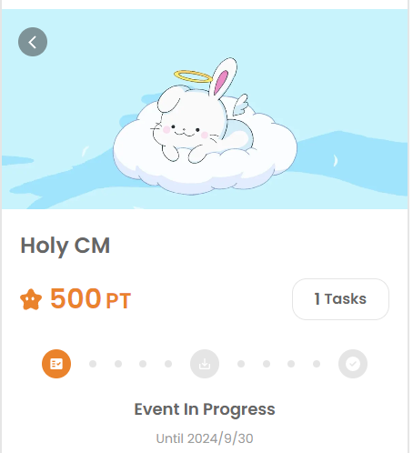

# Holy NFT获得期现已开始！

此外，Holy NFT的获得期已经开始！此前在PREMINT完成注册并被选中的人现在可以获得他们的NFT。

🔗 Holy NFT的详细信息：[https://note.com/japan_dao/n/n65c9e48aff43](https://note.com/japan_dao/n/n65c9e48aff43)

# 不要错过Holy的最新信息！🎨

Holy项目未来还计划推出许多发展。此外，这个Holy NFT将作为早期用户的证明，因此不要忘记获取！

📢 最新信息在这里

Holy官方X账号：[https://x.com/holysinfo](https://x.com/holysinfo)

JAPAN DAO官方X账号：[https://twitter.com/japandaojp](https://twitter.com/japandaojp)

JAPAN DAO官方Discord：[https://discord.com/invite/japandao](https://discord.com/invite/japandao)